Implementacija RV32IM single-cycle procesora sa Zbb podskupom

1. zadatak
- prosiriti polazni single-cycle RV32I procesor iz laboratorijske vjezbe 2
- dodati nedostajuce RV32I instrukcije koje prirodno pripadaju istoj arhitekturi
- dodati RV32M instrukcije za mnozenje, dijeljenje i ostatak
- dodati manji Zbb podskup za bit-manipulation operacije
- napraviti testove koji pokazuju da nove instrukcije rade i da osnovne nisu pokvarene
Projekat je uradjen kao nadogradnja postojeceg RISC-V procesora.
instr mem | kontrola | podaci | alu | data mem
-> | -> | -> | ->
Slika 1. organizacija procesora
2. polazna baza
Kao osnova je uzet materijal sa sajta Napredni mikroprocesorski sistemi, vjezba 2 koja obradjuje hardversku implementaciju single-cycle RISC-V procesora. Iz tog materijala je preuzeta osnovna ideja procesora: jedan takt za izvrsavanje instrukcije, razdvajanje na controlpath i datapath, registarska banka, ALU, immediate blok i odvojeni memorijski interfejs za instrukcije i podatke.
Radi lakseg povezivanja sa polaznim materijalom, ispod je prikazan osnovni RISC-V datapath koji je posluzio kao referenca za organizaciju putanje podataka i memorijskih interfejsa.
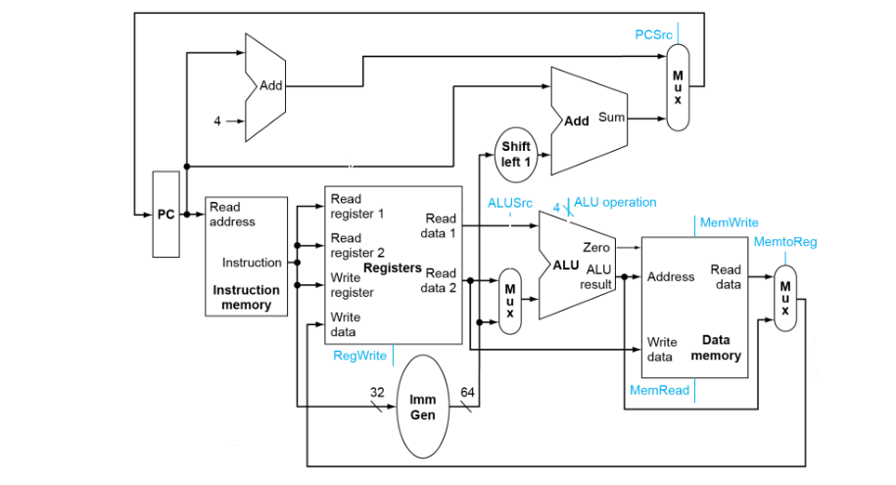
Slika 2. osnovni RISC-V datapath iz polaznog PDF materijala
Originalni skup instrukcija je mali i sluzi da se pokaze princip rada procesora. U njemu su obuhvacene instrukcije za memoriju, osnovne ALU operacije, jedna branch instrukcija i addi
lw sw add sub and or beq addi
U ovom projektu je to zadrzano, ali je prosirena tako da pokrije siri RV32I skup, RV32M ekstenziju i dio Zbb instrukcija. Dodati su novi dekoderi, novi ALU kodovi, novi immediate formati, dodatni izbori za PC i dodatni test scenariji
3. struktura projekta
fajl | uloga
rv32i/TOP_RISCV.vhd | top modul koji povezuje kontrolu, putanju podataka i memorijske interfejse
rv32i/kontrola/ctrl_decoder.vhd | dekoduje opcode i pravi osnovne kontrolne signale
rv32i/kontrola/alu_decoder.vhd | na osnovu funct polja bira konkretnu ALU operaciju
rv32i/kontrola/kontrola.vhd | spaja kontrolne dekodere i bira sledeci PC
rv32i/podaci/podaci.vhd | sadrzi PC, mux logiku, branch provjeru, load prosirenje i povezivanje ALU-a
rv32i/podaci/ALU_simple.vhd | realizuje osnovne RV32I, RV32M i Zbb operacije
rv32i/podaci/immediate.vhd | izdvaja i prosiruje I, S, B, U i J immediate formate
rv32i/podaci/register_bank.vhd | registarska banka sa dva citanja, jednim upisom i x0 registrom
rv32i/paketi/alu_ops_pkg.vhd | interni kodovi za sve ALU operacije
rv32i/testovi/TOP_testovi.vhd | testbench koji ucitava program, pokrece CPU i provjerava store rezultate

4. sta je dodato u odnosu na vjezbu
Najvece izmjene su u dekoderima, ALU jedinici i putanji podataka. Kontrolni dio je prosiren zato sto vise nije dovoljno razlikovati samo load, store, R-tip, I-tip i beq. Sada postoje i skokovi, dodatne branch instrukcije, sistemske instrukcije, U-tip instrukcije i vise izvora za upis u registar
dio | sta je prosireno
ctrl_decoder.vhd | dodati su lui, auipc, jal, jalr, fence, ecall, ebreak i novi kontrolni signali alu_src_a, rd_src, jump i jalr
alu_decoder.vhd | dodato je prepoznavanje RV32I ALU operacija, RV32M instrukcija preko funct7=0000001 i Zbb operacija preko funct7/funct12
podaci.vhd | dodata je 2-bitna selekcija PC-a, jalr adresa, branch provjera za vise uslova i izbor izvora za rd
immediate.vhd | pored I, S i B formata dodati su U i J format
ALU_simple.vhd | dodate su operacije za poredjenje, pomjeranje, mnozenje, dijeljenje, ostatak i bit-manipulation
testovi | dodati su scenariji za RV32I regresiju, Zbb demonstraciju i prosireni CPU demo

5. dodate instrukcije
Instrukcije su dodate tako da se sto vise iskoristi postojeci single-cycle tok. Sve sto je racunska operacija ide kroz ALU, sve sto mijenja tok programa ide kroz PC mux, a sve sto koristi konstantu ide kroz immediate blok
Za dekodovanje prosirenih instrukcija korisno je imati pregled osnovnih RISC-V formata i rasporeda njihovih polja, jer se upravo na tim poljima zasniva razlikovanje opcode, funct i immediate dijelova.
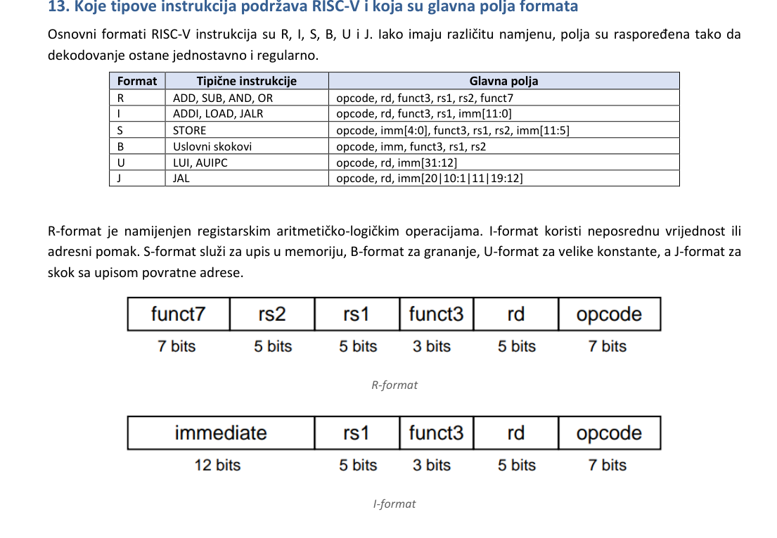
Slika 3. pregled formata i polja RISC-V instrukcija relevantnih za dekodovanje
grupa | instrukcije
dodatni RV32I | lui, auipc, jal, jalr, bne, blt, bge, bltu, bgeu, lb, lh, lbu, lhu, sb, sh, slti, sltiu, xori, ori, andi, slli, srli, srai, sll, slt, sltu, xor, srl, sra, fence, ecall, ebreak
RV32M | mul, mulh, mulhsu, mulhu, div, divu, rem, remu
Zbb podskup | andn, orn, xnor, clz, ctz, cpop, rol, ror, sext.b, sext.h

RV32M instrukcije se u dekoderu prepoznaju kada je funct7 jednak 0000001. Nakon toga funct3 bira tacnu operaciju. Na primjer, funct3=000 znaci mul, funct3=100 znaci div, a funct3=110 znaci rem
Zbb instrukcije su dodate jer su dobar primjer prosirenja ALU jedinice bez promjene citave arhitekture. Instrukcije andn, orn i xnor su jednostavne bitovske operacije. Instrukcije clz, ctz i cpop broje bitove. Instrukcije rol i ror rade rotaciju, dok sext.b i sext.h rade prosirenje znaka iz manjeg dijela registra
6. tok instrukcije kroz procesor
- PC daje adresu memoriji za instrukcije
- instrukcija dolazi u putanju podataka i salje se kontroli
- ctrl_decoder pravi osnovne kontrolne signale preko opcode polja
- alu_decoder preko funct3, funct7 i funct12 bira ALU operaciju
- immediate blok izdvaja konstantu ako je instrukcija koristi
- putanja podataka bira operande i salje ih u ALU
- rezultat se upisuje u registar, memoriju ili koristi za promjenu PC-a
Ovakav tok ostaje isti za vecinu instrukcija. Razlika je samo u tome koji se mux izbori aktiviraju i koju operaciju ALU dobija. Zato je prosirenje ostalo pregledno: nova instrukcija najcesce zahtijeva promjenu u dekoderu i dodavanje odgovarajuce ALU operacije
7. testiranje
Testbench koristi dvije BRAM memorije. Jedna se koristi kao memorija za instrukcije, a druga kao memorija za podatke. Program se ucitava iz tekstualnog fajla u kojem je svaka instrukcija zapisana kao 32-bitni binarni kod
test program | sta provjerava
rv32i_regression.txt | provjerava osnovne RV32I instrukcije i sluzi da se vidi da prosirenja nisu pokvarila bazu
zbb_demo.txt | provjerava bit-manipulation instrukcije iz Zbb podskupa
extended_demo.txt | provjerava siri scenario sa memorijom, grananjem, skokovima, RV32M i sistemskim instrukcijama

U testbenchu se ne provjerava samo kraj simulacije, nego redosled i vrijednost store operacija koje procesor napravi. Ako adresa ili podatak ne odgovaraju ocekivanom rezultatu, testbench prijavljuje gresku
8. provjera u vivadu
Provjera projekta u Vivadu radi se kroz Behavioral Simulation, gdje je top testbench TOP_testovi. Testbench ucitava program u instrukcionu memoriju, upisuje pocetne podatke u data memoriju i zatim prati store operacije koje procesor pravi
Ako je simulacija uspjesna, u Tcl konzoli treba da se pojavi poruka za scenario koji je pokrenut:
- za osnovni RV32I scenario: rv32i regression CPU test passed
- za Zbb scenario: Zbb CPU demo test passed
- za prosireni scenario: Extended CPU demo test passed
Ako adresa ili podatak kod store operacije nisu tacni, testbench prekida simulaciju preko assert failure poruke. Zbog toga je za provjeru najbitnije gledati Tcl konzolu i waveform signale PC-a, instrukcije, ALU operacije, write enable signala i podataka koji se upisuju u memoriju
8.1 rezultati provjere (09.05.2026)
Projekat je pokrenut i provjeren kompletno iz batch okruzenja. Dokaz nije samo otvaranje projekta, nego sinteza plus testbench poruke koje nastaju tek kada su ocekivani store rezultati prosli bez assert failure greske.
Pokrenute komande:
- GHDL: powershell -ExecutionPolicy Bypass -File .\scripts\run_ghdl_tests.ps1 -Scenario all
- Vivado: powershell -ExecutionPolicy Bypass -File .\scripts\run_vivado_checks.ps1 -Scenario all
Rezultat provjere:
- Vivado 2025.2, ciljna komponenta xc7z010clg400-1
- sinteza: SYNTH_STATUS=synth_design Complete!
- ALU test: ALU extended tests passed
- Zbb CPU demo: Zbb CPU demo test passed
- RV32I regresija: rv32i regression CPU test passed
- prosireni CPU demo: Extended CPU demo test passed
- u Vivado logu je zabiljezeno 78 linija CPU store observed; testbench za svaki store poredi adresu i podatak sa ocekivanim nizovima.
Izvod iz Vivado Tcl konzole:
# Vivado v2025.2 (64-bit)
Running Vivado synthesis check...
SYNTH_STATUS=synth_design Complete!
Running Vivado behavioral simulation for ALU_zbb_tb...
Note: ALU extended tests passed
Running Vivado behavioral simulation for TOP_testovi...
Note: Zbb CPU demo test passed
Running Vivado behavioral simulation for TOP_testovi...
Note: rv32i regression CPU test passed
Running Vivado behavioral simulation for TOP_testovi...
Note: Extended CPU demo test passed
Vivado checks completed successfully.
Detaljni logovi su sacuvani u output/vivado_all_2026-05-09.log i output/ghdl_all_2026-05-09.log.
Napomena: GHDL/Vivado prikazuju numeric_std metavalue upozorenja na pocetku simulacije. Ona nisu pad testa, jer simulacija nastavlja rad i zavrsava se pass porukama. Pravi pad bi bio assert failure iz testbencha.
8.2 uputstvo za Vivado i screenshot dokaz
Za rucno otvaranje projekta u Vivadu treba pokrenuti Vivado 2025.2, izabrati Open Project i otvoriti rv32i/vivado_projekat/vivado_projekat.xpr. Upozorenje o dugoj putanji nije VHDL greska i moze se nastaviti.
Za osnovnu GUI provjeru ide se na Simulation -> Run Simulation -> Run Behavioral Simulation. Podrazumijevani scenario je Zbb demo, pa je ocekivana poruka u Tcl konzoli: Note: Zbb CPU demo test passed.
Za kompletan dokaz je prakticnije pokrenuti batch provjeru iz PowerShell-a: powershell -ExecutionPolicy Bypass -File .\scripts\run_vivado_checks.ps1 -Scenario all. Tada se jednim pokretanjem dobijaju sinteza, ALU test, Zbb demo, RV32I regresija i prosireni CPU demo.
Ako treba screenshot, najkorisnije je screenshotovati Tcl konzolu gdje se vide SYNTH_STATUS=synth_design Complete!, ALU extended tests passed, Zbb CPU demo test passed, rv32i regression CPU test passed, Extended CPU demo test passed i Vivado checks completed successfully.
Waveform screenshot nije neophodan za dokaz ispravnosti, jer testbench vec automatski poredi store adrese i podatke. Ako se ipak trazi vizuelni dodatak, u waveform treba dodati signale clk, reset, addrb_instr_32_s, instr_mem_cpu_s, wea_data_s, addra_data_32_s i dina_data_s, sa radix podesavanjem na hexadecimal.
Korisni primjeri za waveform su kraj Zbb demo scenarija, gdje se vidi store addr=0x00000044 data=0xFFFFF000, ili kraj prosirenog demo scenarija, gdje se vidi store addr=0x00000100 data=0x000000D6.
Detaljnije korak-po-korak uputstvo je sacuvano u output/vivado_uputstvo_za_pokretanje_2026-05-09.md.
9. zakljucak
Projekat predstavlja prosirenje skolskog single-cycle RISC-V procesora. Osnovna arhitektura je ostala jednostavna, ali su kontrola, putanja podataka, ALU i testovi prosireni tako da podrzavaju siri RV32I skup, RV32M operacije i odabrane Zbb instrukcije. Na taj nacin se jasno vidi sta je preuzeto iz vjezbe, a sta je dodato kroz ovaj projekat

